关于2015—2016学年第二学期研究生网上评教的通知

各有关学院：
研究生网上评教是学校教学质量监控的一个重要环节，对保证教学质量和深化教学改革具有重要的意义。现将2015-2016学年第二学期学生网上评教的有关事项通知如下：
一、评教对象及时间安排
评教对象：2014、2015级这学期有课的博士和硕士研究生
评教时间：2016年6月23日-2016年7月15日
评教地点：通过网络进行
评教内容： 教学态度、教学能力、教学内容 、教学方法与手段和教学效果。
二、网上评教操作步骤
1、输入网址“http://210.31.120.29/”，在中右边出现如图界面1。
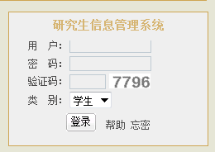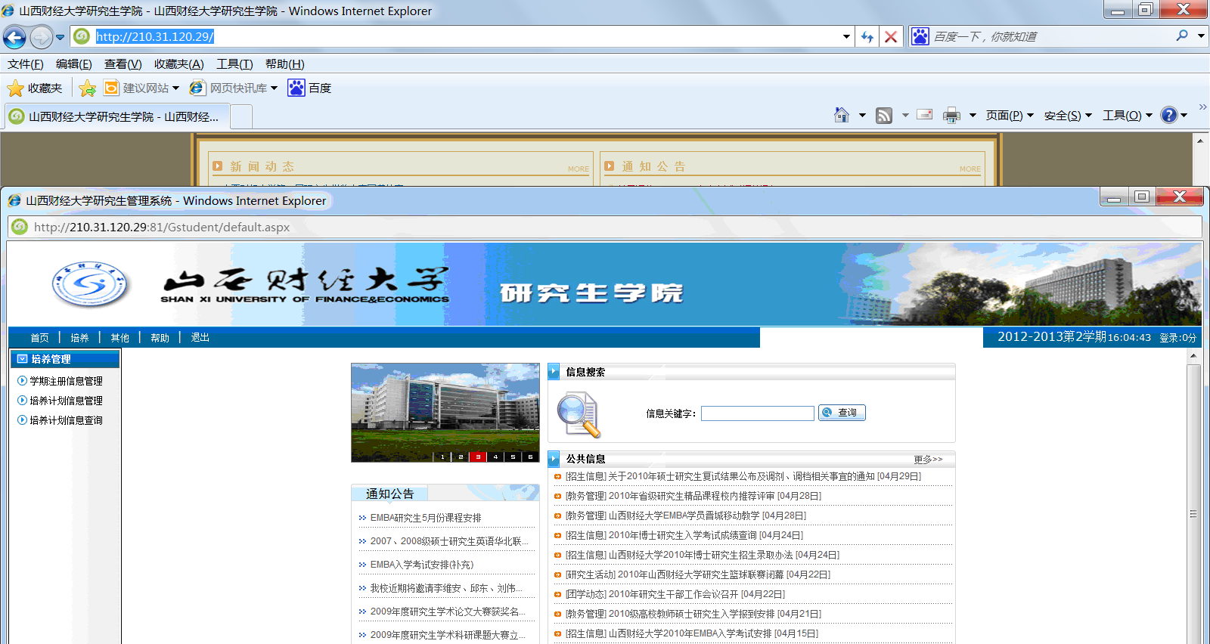
图1 研究生信息管理系统 图2 登录后界面
2、在用户处输入学号，密码处输入出生年月日（系统默认格式为8位例如“19880102”），类别处选择“学生”，单击“登录”进入研究生管理系统，如图2所示。
3、单击“其他”菜单，在单击左下方的“互动信息”，出现如图3所示界面。
4、单击“评教信息管理”，出现如图4所示，选择“评教”按钮，即可进行评教打分。可以在“对本课程的建议与意见”处写出自己对本课程的建议和意见。
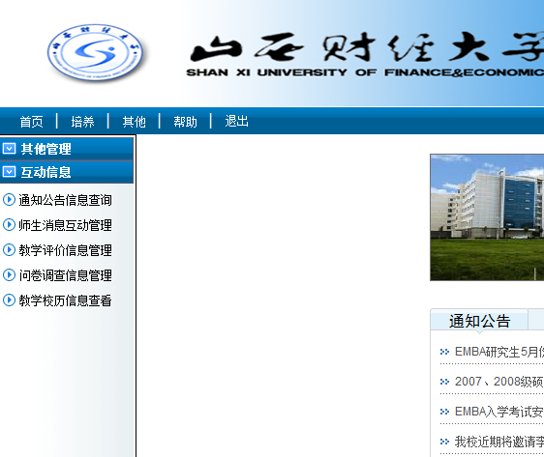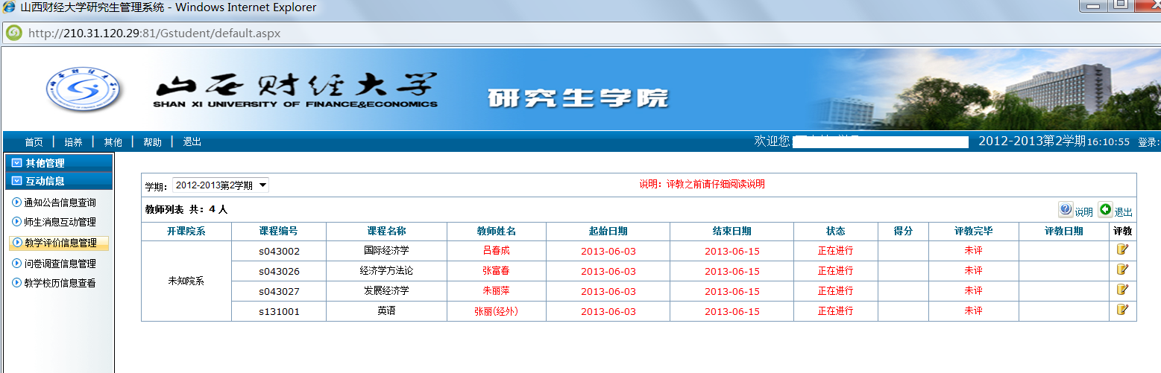
图3 互动信息界面 图4 课程评教界面
5、单击“保存”，完成评教，最后退出系统。
三、要求
1、请各学院认真组织，及时通知学生按时参加网上评教。
2、参评学生要客观、公正地对待每一位任课教师，认真完成网上评教，不得由他人代替，确保评教结果能够真实反映教师的教学水平。
3、教学评价是学生教学环节的一部分，对于不参加评教的学生，学期末相应课程学分不予认定。

二〇一六年六月二十二日

